Причины аутизма

Некоторые исследователи полагают, что причиной аутизма могут стать различные патологии родов, черепно-мозговые травмы, инфекции. Еще одна группа ученых относит аутизм к детской шизофрении. Существует мнение и о врожденной дисфункции мозга.
Вполне вероятно, что важную роль в развитие аутизма играет врожденная хрупкость эмоций. В таких случаях при воздействии каких-либо неблагоприятных факторов ребенок закрывается от внешнего мира.

Диагностика аутизма

Выявить у ребенка аутизм врачи сразу не способны. Причиной этого является то, что такие симптомы аутизма наблюдаются и при нормальном развитии ребенка. Из-за этого диагноз зачастую ставят с опозданием. Для аутизма характерно разнообразное проявление, при этом ребенок может иметь только два-три симптома, что тоже затрудняет диагностику. Главный признак аутизма – нарушение восприятия реальности.
Ребенок, страдающий аутизмом, не желает ни с кем вступать в контакт. Создается впечатление, что он даже не чувствует боли. Речь развивается медленно. Встречается недоразвитие речи. Ребенок боится всего нового, выполняет монотонные и повторяющиеся движения.
Если родители обнаружили у ребенка симптомы аутизма, они должны немедленно обратиться к детскому психиатру. В настоящее время создано много центров развития ребенка, в которых помогут диагностировать и оказать эффективную помощь в лечении.
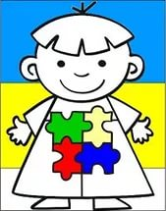

г. Столбцы
ул. Ф.Энгельса, 9
+375 1717 52479

Государственное учреждение образования
«Столбцовский центр
коррекционно-развивающего обучения и реабилитации»
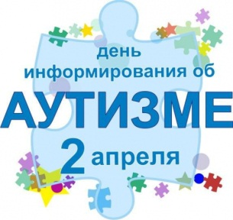

Аутизм - это нарушение развития человека, характеризующееся отклонениями в поведении, общении и социальном взаимодействии. Аутизм находит свое выражение в различных формах. Кроме этого, проявления аутизма могут присутствовать при других умственных расстройствах.

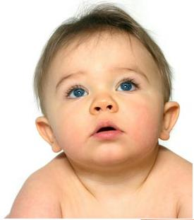

Симптомы и признаки аутизма
У некоторых детей симптомы аутизма можно обнаружить уже в младенчестве. Чаще всего аутизм проявляется к трем годам. Признаки аутизма могут изменяться в зависимости от уровня развития ребенка и его возраста.
Поведенческие характеристики, используемые для описания синдрома аутизма:

1. Нарушено развитие неречевой и речевой коммуникации. Характерно:
- Отсутствие мимики и жестов. Может отсутствовать и речь;
- Ребенок никогда не улыбается собеседнику, не смотрит ему в глаза;
- Речь нормальная, но беседовать с другими ребенок не может;
- Речь ненормальная по содержанию и форме, то есть ребенок повторяет услышанные где-то фразы, которые не относятся к данной ситуации;
- Речь ненормальная фонетически (проблемы с интонацией, ритмом, монотонность речи).

2. Нарушено развитие социальных навыков. Характерно:
- Дети не желают общаться и дружить с ровесниками;
- Игнорирование чувства и существование других людей (даже родителей);
- Не делятся с близкими своими проблемами, так как не видят в этом необходимости;
- Никогда не подражают ни мимике, ни жестам других людей или повторяют эти действия неосознанно, никак не связывая их с ситуацией.

3. Нарушено развитие воображения, что приводит к ограниченному кругу интересов. Характерно:
- Неестественное, нервное, отчужденное поведение;
- Ребенок-аутист проявляет истерики при изменении окружающей обстановки;
- Предпочтение отдает уединению, играм с самим собой;
- Отсутствует воображение и интерес к воображаемым событиям;
- Тяготит к определенному предмету и испытывает навязчивое желание постоянно держать его в руках;
- Испытывает требование точно повторять одни и те же действия;
- Концентрирует свое внимание на чем-то одном.

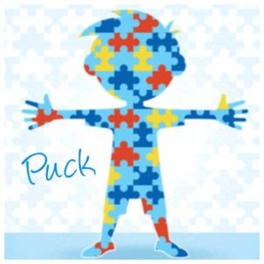

Люди, страдающие аутизмом, отличаются неровным развитием, что дает им возможность быть талантливыми в какой-то узкой области (музыка, математика). Для аутизма характерно нарушение развития социальных, мыслительных, речевых умений.

